Архитектура и обязательные диаграммы MedPredict
Версия 1.0 для первой предзащиты 24 октября 2026 года. Дата подготовки: 16 октября 2026 года. Статус: описание подтверждённого frontend и предлагаемой целевой архитектуры; серверные решения требуют согласования.
Официальная тема: «Разработка интеллектуальной системы прогнозирования медицинских показателей на основе нейронных сетей».

Содержание
1. Архитектурная позиция и доказательства
2. Диаграмма контекста CTX-01
3. Диаграмма вариантов использования UC-01
4. Диаграмма компонентов CMP-01
5. Три независимых исследовательских модуля
6. Текущий контракт и предлагаемая эволюция
7. Последовательность real-сценария
8. Границы доверия, приватность и отказоустойчивость
9. Архитектурные решения и отложенные вопросы
10. Прослеживаемость и контроль согласованности
11. Редактирование и проверка артефактов

1. Архитектурная позиция и доказательства
MedPredict рассматривается как учебный исследовательский веб-прототип с потенциально тремя независимыми задачами оценки/прогнозирования числовых показателей. Репозиторий содержит реализованный React + TypeScript + Vite frontend. В нём есть локальный демонстрационный адаптер и HTTP-адаптер. Demo возвращает фиксированные 134,2 мм рт. ст. независимо от ввода и не вызывает обученную модель. Наличие HTTP-клиента и тестовых ответов не доказывает готовность настоящей интеграции.
По сообщению команды Java/Spring Boot backend находится в разработке. Его исходников, обученных модельных артефактов и результатов экспериментальной оценки в данном репозитории не представлено. Поэтому серверные компоненты, preprocessing, inference и M1/M2/M3 показаны как предлагаемые. Внутренние пакеты Java, СУБД, очередь и отдельный Python-микросервис не объявляются существующими.
Источники фактов: предоставленные требования университета, AGENTS.md, src/types.ts, src/App.tsx, src/hooks/usePrediction.ts, src/hooks/useNavigation.ts, src/config/, src/api/, src/pages/, src/components/, src/pdf/report.ts, существующий предварительный API-контракт и тесты. Новая спецификация требований задаёт FR-01…FR-13 и NFR-01…NFR-09. Сохранённые docs/architecture.md и docs/diagrams/ не заменены.

2. Диаграмма контекста CTX-01
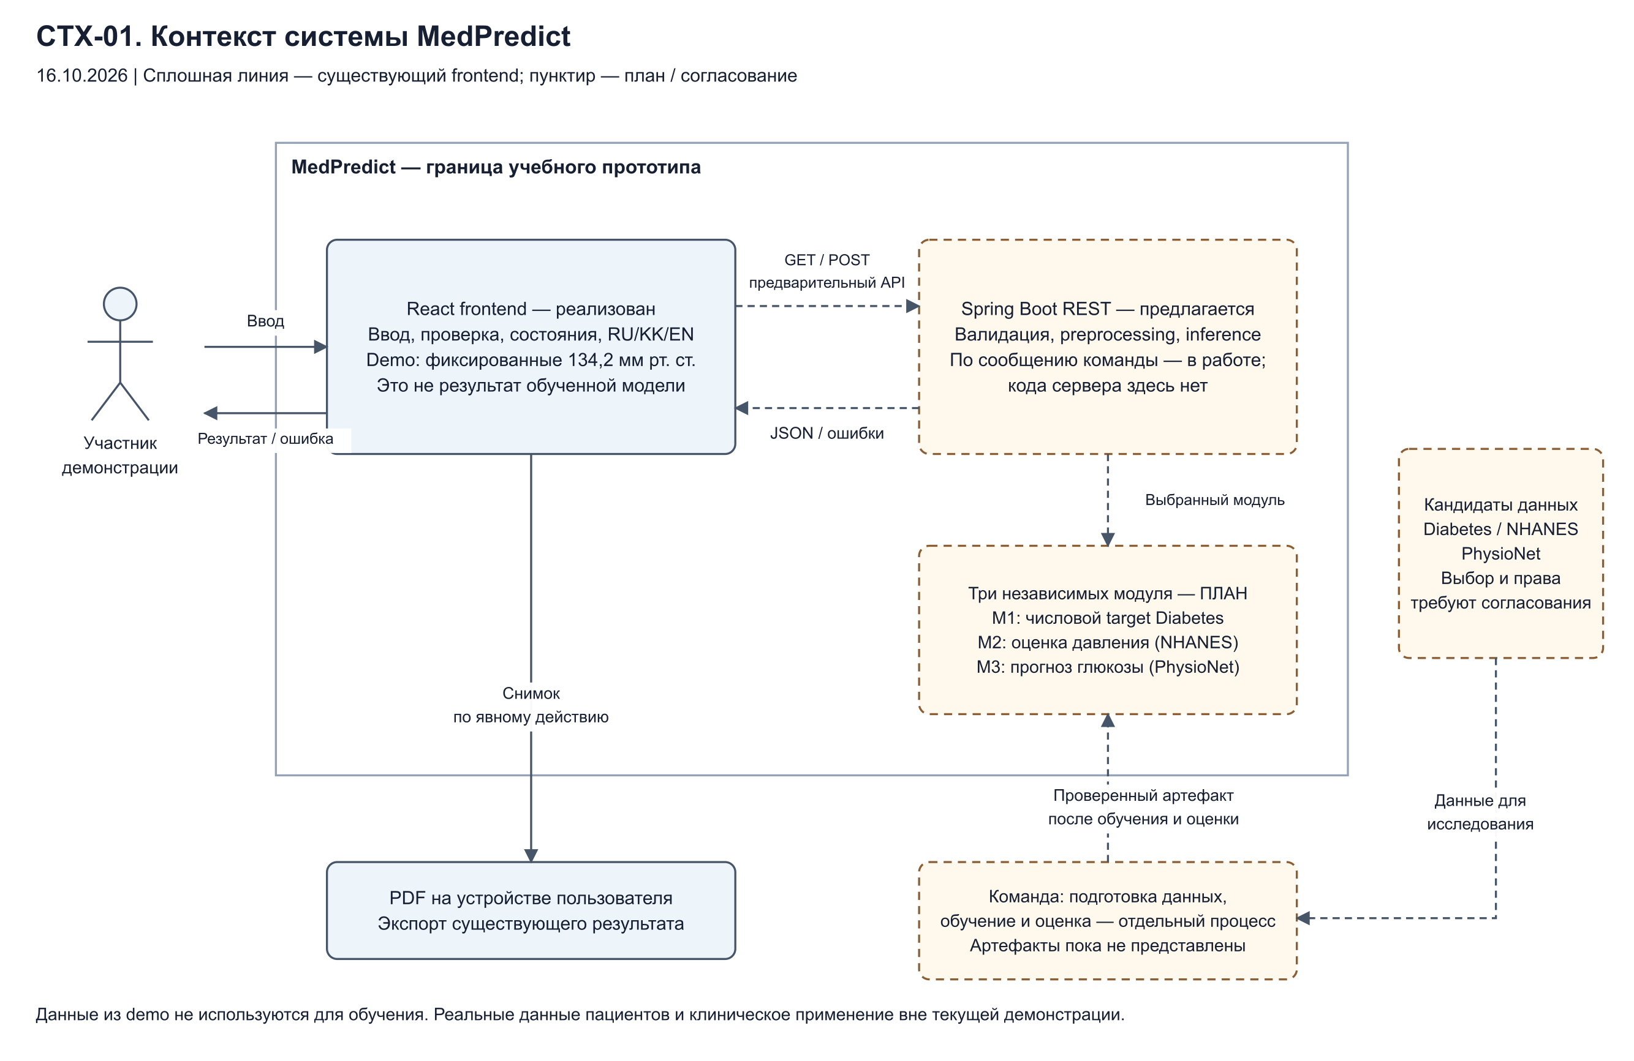
Рисунок 1 — Контекст существующего frontend и предлагаемой серверной части MedPredict, состояние на 16.10.2026.
Редактируемый источник · SVG · PNG для Word/презентации.
Пользователь взаимодействует с браузерным прототипом: вводит синтетические примеры, видит состояние, результат или ошибку, при необходимости экспортирует PDF. В demo вычисления модели и передача показателей серверу отсутствуют. В real клиент должен обращаться только к явно настроенному API, однако настоящая интеграция ещё не подтверждена.
Граница системы включает существующий frontend и предлагаемую серверную часть. Данные-кандидаты и процесс обучения находятся вне пользовательского пути. Источники и права использования данных, правила отбора и модельные артефакты подлежат утверждению. Пользовательский ввод из demo не является обучающим набором. Локальный PDF — отдельный экспортируемый документ, который может содержать введённые показатели и остаётся на устройстве пользователя по его действию.
Требования: FR-01, FR-04, FR-07, FR-08, FR-10, FR-12, FR-13; NFR-01, NFR-07, NFR-08.

3. Диаграмма вариантов использования UC-01
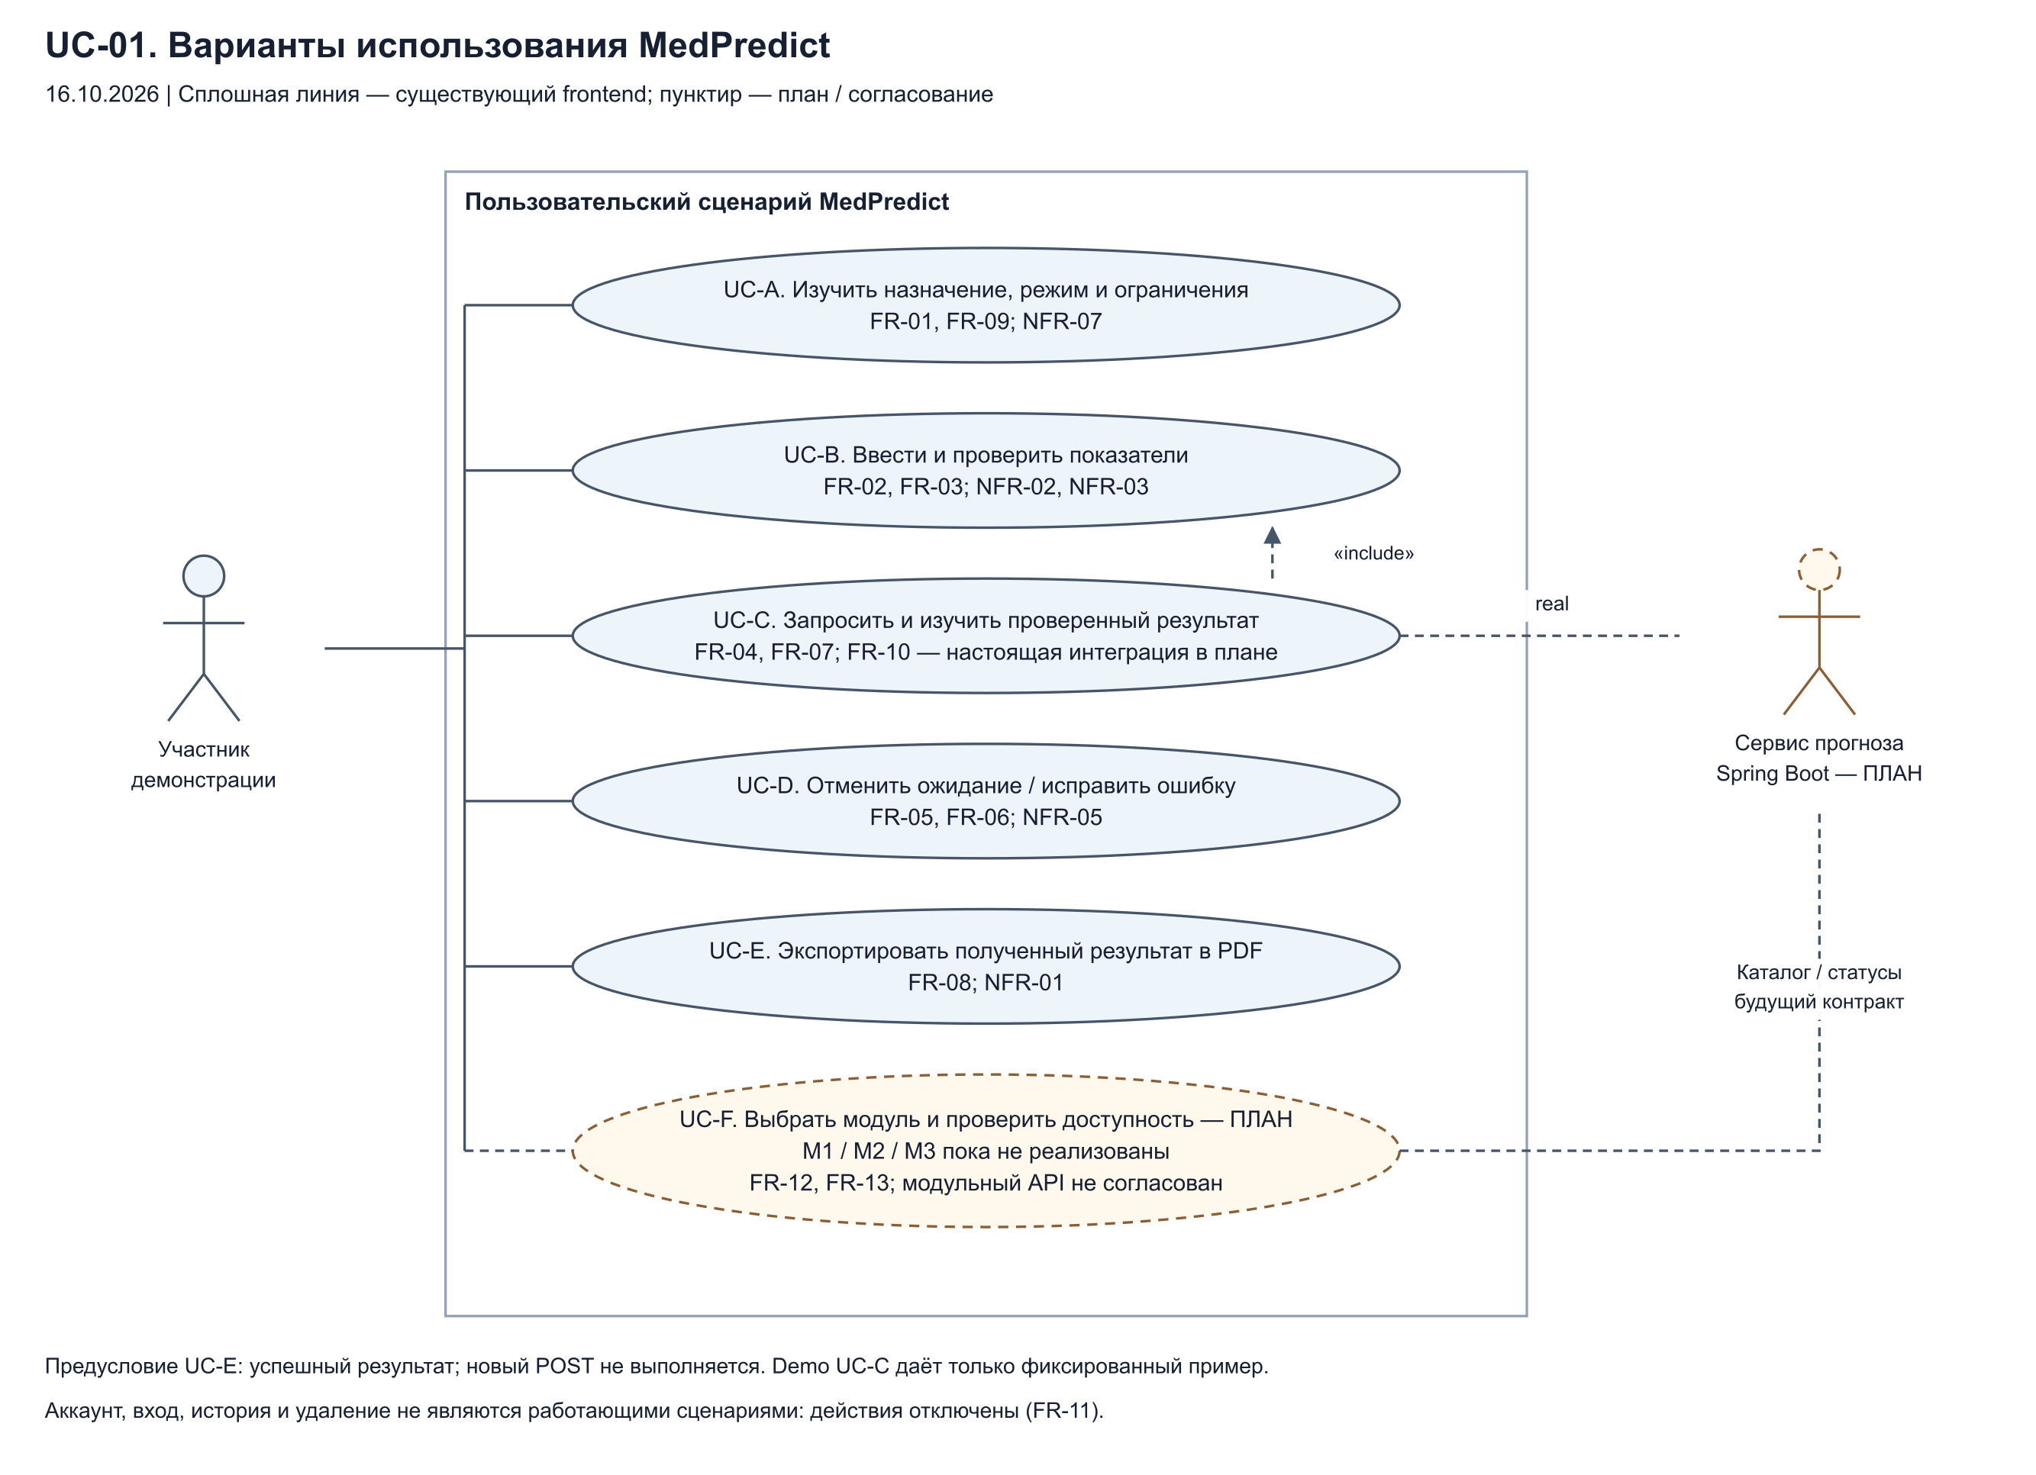
Рисунок 2 — Основные пользовательские сценарии и отдельно обозначенный будущий выбор модуля.
Редактируемый источник · SVG · PNG.
В этой диаграмме граница обозначает пользовательский сценарий frontend; внешний сервис прогноза — поддерживающий актор real-режима. Реализованные интерфейсные сценарии и предлагаемые серверные возможности не смешиваются. Штриховая зависимость «include» следует нотации UML и обозначает обязательную проверку ввода при запросе, а не незавершённость самой клиентской валидации. Пунктирные рамки и остальные пунктирные связи обозначают планируемые/согласуемые элементы.
Сценарий | Предусловие и основной поток | Альтернативы / состояние | Требования
UC-A. Изучить назначение и ограничения | Открыта главная или информационная страница; пользователь видит режим и ограничения, выбирает язык | Клиентские тексты реализованы; пользовательская валидация полезности не подтверждена | FR-01, FR-09; NFR-07
UC-B. Ввести и проверить показатели | В demo доступны локальные метаданные, в real нужен валидный GET; пользователь заполняет поля; проверка выполняется перед отправкой | Ошибка остаётся связанной с полем; медицинские диапазоны самостоятельно не вводятся | FR-02, FR-03; NFR-02, NFR-03
UC-C. Запросить и изучить результат | Валидный ввод; явная отправка; ожидание; проверка структуры и единицы; число и контекст на экране | Demo — фиксированный пример; настоящий backend/модель — план; некорректный ответ отвергается | FR-04, FR-07, FR-10; NFR-05
UC-D. Отменить или исправить | Есть ожидающий запрос либо ошибка; пользователь отменяет или редактирует | Поздний ответ игнорируется; ввод остаётся в памяти; скрытого повтора и fallback нет | FR-05, FR-06; NFR-05
UC-E. Экспортировать PDF | Уже есть проверенный успешный результат; пользователь инициирует экспорт | Нет нового POST; ошибка ресурсов допускает повтор | FR-08; NFR-01
UC-F. Выбрать модуль и проверить доступность | Будущий согласованный каталог/статусы модулей | M1/M2/M3 не реализованы; API и изменение UI пока не выполнены | FR-12, FR-13
Auth, аккаунт, история и удаление представлены только страницами с отключёнными действиями. Они не включены в работающие сценарии. Поля паролей также отключены; успешный вход, сохранение и удаление не имитируются (FR-11).
Старые UC-01…UC-04 сохранённой спецификации соответствуют UC-A, UC-B, UC-C/UC-D и UC-E. Новые буквенные метки позволяют отличать сценарии от идентификатора самой диаграммы UC-01.

4. Диаграмма компонентов CMP-01
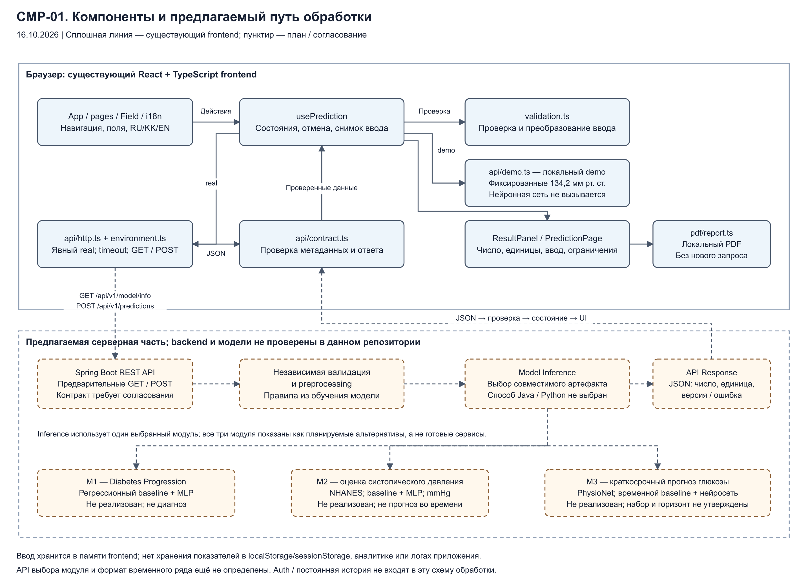
Рисунок 3 — Реализованные клиентские компоненты и предлагаемый pipeline Spring Boot, preprocessing, inference, API response и интерфейс результата.
Редактируемый источник · SVG · PNG.
Стрелки отражают основные вызовы и передачу данных, а не полный граф импортов TypeScript и не порядок сетевых пакетов. Формирование результата происходит через состояние usePrediction; проверка ответа применяется и в demo. PredictionPage передаёт сохранённый результат в PDF-генератор; сам hook генератор не импортирует.

4.1. Реализованные компоненты
Компонент | Ответственность | Данные / ограничения | Требования
App, pages, components, i18n | Страницы, поля, сообщения, язык, результат и навигация | Язык и ввод живут в памяти приложения; hash содержит маршрут, не показатели | FR-01, FR-03, FR-07, FR-09; NFR-03/04
useNavigation | Hash-навигация и вызов сброса активного сценария | Переход сохраняет ввод, отменяет ожидание и скрывает результат | FR-05, FR-09
usePrediction | Загрузка метаданных, состояния idle/loading/success/error, отправка, отмена и снимок ввода | Один активный POST; AbortController и проверка идентичности запроса защищают от поздних ответов | FR-02, FR-04…FR-07
validation.ts, Field | Разбор чисел, required, select, min/max/integer и доступные ошибки | Диапазоны берутся из конфигурации; без них не придумываются медицинские ограничения | FR-03; NFR-02/03
config/environment.ts, PredictionApi | Явный выбор demo/real; общий интерфейс getModelInfo/predict | Ошибка режима/настроек не переводит в demo | FR-04, FR-06; NFR-05
api/demo.ts | Локальный фиксированный пример, демонстрационные ошибки/отмена | 134,2 мм рт. ст.; demo-example; ввод не влияет на результат; не модель | FR-01, FR-05; NFR-07
api/http.ts, api/contract.ts | GET/POST, timeout, проверка внешних структур и ошибок | Недоверенный JSON; credentials: omit, cache: no-store, referrerPolicy: no-referrer; единицы проверяются до показа | FR-02, FR-04, FR-06/07; NFR-01/02/05
ResultPanel, pdf/report.ts | Числовое представление с единицей/контекстом и локальный текстовый PDF | Только проверенный результат; графики, доверительные интервалы и диагнозы не заявляются | FR-07/08; NFR-07

4.2. Предлагаемые серверные компоненты
Целевой путь обработки:
React Frontend → Spring Boot REST API → независимая Input Validation and Preprocessing → Model Inference → API Response → проверка ответа клиентом → Results Interface.
Предлагаемый компонент | Необходимая ответственность | Что остаётся решить
Spring Boot REST | Приём запроса, проверка формата, метаданные, ошибки, совместимость версии | Окончательные GET/POST/400, CORS, TLS, окружения, доступ, эксплуатация
Валидация и preprocessing | Независимая проверка на сервере; тот же порядок признаков, пропусков, единиц и преобразований, что при обучении | Код/артефакты преобразования, их версия и тесты; параметры обучаются только на train
Inference | Вызов утверждённой модели и привязка ответа к фактически использованной версии | ONNX в Java либо отдельный Python inference или иной согласованный способ; ни один вариант пока не утверждён
API response | Число, корректная единица, версия при наличии, безопасное сообщение об ошибке | Эталонные ответы и допуски сравнения; не добавлять клиническую интерпретацию без основания
M1 / M2 / M3 | Независимые артефакты, схемы признаков и ограничения каждой задачи | Все три не реализованы; обучение, оценка, выбор данных и многомодульный контракт ещё впереди
СУБД и постоянное хранение не требуются текущему минимальному сценарию запроса и ответа. Если аккаунты/история будут согласованы, понадобится отдельная архитектура доступа, хранения и удаления. Их нельзя считать уже решёнными по наличию экранов.

5. Три независимых исследовательских модуля
Модуль | Научная задача и кандидаты | Архитектурное следствие | Состояние
M1 — Diabetes Progression | Числовой target scikit-learn Diabetes; regression baseline против MLP | Отдельная схема признаков, target и интерпретация; не физическая единица давления и не медицинский диагноз | Не реализован
M2 — Systolic Blood Pressure Estimation | Оценка систолического давления по выбранным данным NHANES; baseline против MLP; mmHg | Отдельный pipeline отбора, единиц и измерений; поперечная оценка не равна прогнозу будущего давления | Не реализован; demo давления не является M2
M3 — Glucose Forecasting | Краткосрочный прогноз при наличии подходящего продольного набора PhysioNet; временной baseline и подходящая нейросеть, потенциально LSTM | Нужны временные метки, окно, горизонт, пациентское/временное разбиение, правила пропусков и согласованный контракт последовательности | Не реализован; набор, горизонт и единицы не утверждены
Общими могут быть HTTP-сервис и политика ошибок, но не автоматически признаки, единицы, preprocessing, метрики или веса. Конкретный вызов inference использует один выбранный совместимый модуль, а не запускает все три одновременно. Производительность и качество между модулями не переносятся.

6. Текущий контракт и предлагаемая эволюция
На стороне frontend существуют два метода PredictionApi: getModelInfo(signal) и predict(input, signal). HTTP-адаптер использует GET /api/v1/model/info и POST /api/v1/predictions. GET прямо отмечен в существующей документации как предложение frontend, ещё не утверждённое Оралханом. POST — предварительный формат из задания/отчёта. Новый пакет документов не меняет ни путь, ни тело запроса.
Метаданные задают indicatorName, unit, decimalPlaces, непустой fields, необязательную modelVersion. Числовые поля передаются числами JSON, списковые — строками. Ответ содержит конечный predictedValue, непустую unit, необязательные modelVersion/disclaimer. Единица ответа должна совпадать с метаданными. Клиент не подставляет версию метаданных вместо отсутствующей версии конкретного результата.
Для трёх модулей отдельно нужно согласовать каталог, идентификаторы, доступность, версионирование и выбор схемы. В этот документ не вводится работающий /modules, moduleId или иное расширение как факт. Текущая форма number/select не считается готовым контрактом временного ряда для M3. Любое расширение сопровождается обновлением docs/api-contract.md, типов, тестов, требований и диаграмм после согласования команды.

7. Последовательность real-сценария
1. Проверить конфигурацию окружения и явно выбрать real. Запросить GET метаданных, разобрать недоверенный JSON; при ошибке форма и POST недоступны, разрешён явный повтор GET.
2. Отобразить поля по метаданным. Перед отправкой разобрать и проверить ввод; при ошибке связать сообщения с полями и поставить фокус на первое ошибочное поле.
3. После явного действия отправить один POST; зафиксировать проверенный снимок входа. Повторное нажатие во время запроса не создаёт второй POST.
4. Предлагаемый сервер независимо валидирует вход, применяет согласованный preprocessing и вызывает конкретный версионированный артефакт. Этот участок пока не подтверждён настоящей интеграцией.
5. Получить ответ; проверить структуру, конечность числа и единицу. Показать результат, снимок ввода и постоянное предупреждение. Некорректный ответ обрабатывается как ошибка.
6. При отмене, изменении данных или переходе отменить ожидание и игнорировать поздний ответ. Отмена HTTP на клиенте сама по себе не доказывает прекращение серверных вычислений.
7. По отдельному действию экспортировать существующий результат в PDF без нового POST. После правки формы или перехода прежний результат скрывается.

8. Границы доверия, приватность и отказоустойчивость
Показатели находятся в памяти React в пределах текущей загрузки приложения. Frontend не сохраняет их в localStorage/sessionStorage, URL, аналитике или логах приложения. После перезагрузки ввод теряется; при переходе между страницами внутри приложения сохраняется. Это ограничение frontend, а не обещание отсутствия памяти/кэшей на уровне браузера, ОС или стороннего сервера. Экспортированный PDF — явное исключение из отсутствия постоянного пользовательского документа.
Demo не передаёт показатели по сети. Real передаёт их настроенному API, поэтому серверные логи, хранение, доступ и обработка ошибок нуждаются в отдельной проверке. Настройки VITE_* видны в клиентской сборке и не подходят для секретов. Для real-публикации должны быть согласованы TLS, разрешённые origins/CORS и политика обработки данных. Пользовательские данные не используются для обучения автоматически.
Надёжность клиентского пути обеспечивают явные состояния, timeout по умолчанию 15000 мс, отсутствие автоматического повторного POST и fallback в demo, AbortController и проверка текущего запроса. Ошибка известного поля связывается с ним, неизвестное поле сообщает о несовместимом ответе. Это проверяемые свойства клиента; доступность сервера и время inference по ним не выводятся.

9. Архитектурные решения и отложенные вопросы
ID | Решение / состояние | Основание | Дальнейшее действие
AR-01 | Сохранить React + TypeScript + Vite | Уже реализованный frontend, typed-границы и сценарии | В рамках документации приложение не изменять
AR-02 | Java/Spring Boot — выбранное командой направление backend, реализация здесь не проверена | Роль Оралхана и постановка проекта | Предоставить серверный репозиторий/сборку и согласовать контракт
AR-03 | Сохранять единый интерфейс demo/real с явным режимом | Существующие PredictionApi, configuredApi | Не смешивать fixture и настоящий inference
AR-04 | Способ исполнения модели пока не выбран | Нет артефакта и подтверждённых ограничений среды | Сравнить интеграционные варианты и выполнить небольшой тест эквивалентности
AR-05 | Три модуля внедрять независимо и поэтапно | Разные задачи, данные и временная структура | Сначала согласовать один вертикальный модуль, затем расширять
AR-06 | Не вводить БД/auth/history в текущий обязательный pipeline | Функции отключены, политики хранения нет | Отдельное согласование и требования до включения
AR-07 | Доступность модулей и временной API — будущий контракт | Текущий GET описывает один набор полей | Выполнить D6 спецификации, затем менять код/тесты
Рекомендуемая последовательность: научная постановка и данные → baseline и MLP первого утверждённого модуля → воспроизводимая оценка → настоящий вертикальный API → второй модуль → временной модуль при подтверждённых данных → многомодульный UI. Это план, а не отчёт о завершённых работах.

10. Прослеживаемость и контроль согласованности
Диаграмма / граница | Требования | Компоненты | Проверка согласованности
CTX-01: пользователь, demo, API, PDF | FR-01/04/07/08/10/12/13; NFR-01/07/08 | Браузер, предлагаемый сервер, внешние данные/обучение | Demo явно фиксирован; три модуля — план; данные не идут из demo на обучение
UC-01: UC-A/UC-B | FR-01/02/03/09; NFR-02/03/07 | Страницы, поля, i18n, validation | Ошибки/единицы и ограничения соответствуют спецификации
UC-01: UC-C/UC-D/UC-E | FR-04…FR-08/10; NFR-01/05 | Hook, HTTP, результат, PDF | Отмена, отсутствие fallback, PDF без POST
UC-01: UC-F | FR-12/13 | Будущий выбор/статусы | Не выдавать неподдерживаемый модуль за готовый
CMP-01: клиентская граница | FR-02…FR-09; NFR-01…NFR-05 | Существующие src/ | Соответствие исходникам и имеющимся тестам
CMP-01: серверная граница | FR-10/12/13; NFR-02/06/08/09 | Планируемые REST/preprocessing/inference/response/M1–M3 | Независимая валидация, версии и эквивалентность; интеграция ещё ожидается
Полные зависимости, критерии приёмки и способы проверки находятся в спецификации требований. Архитектура не вводит доказательства модельного качества или сквозной работоспособности сверх представленных артефактов.

11. Редактирование и проверка артефактов
Для каждого рисунка сохранены несжатый XML .drawio, viewable .svg и растровый .png. .drawio открывается в совместимом редакторе diagrams.net; источники содержат отдельные узлы, связи, подписи и геометрию, а не одну вставленную картинку. SVG и PNG сформированы из тех же подписей и координат. После изменения источника нужно заново экспортировать изображения и проверить соответствие требований, состояний и путей API.
При подготовке этой версии проверена XML-структура обеих форм, число узлов/связей, координаты и читаемость всех трёх PNG. Источники не проходили отдельное интерактивное открытие в diagrams.net. Полный набор тестов приложения только ради новых документов не запускался; документ не утверждает обратного. Код, существующие документы и старые диаграммы не менялись.

